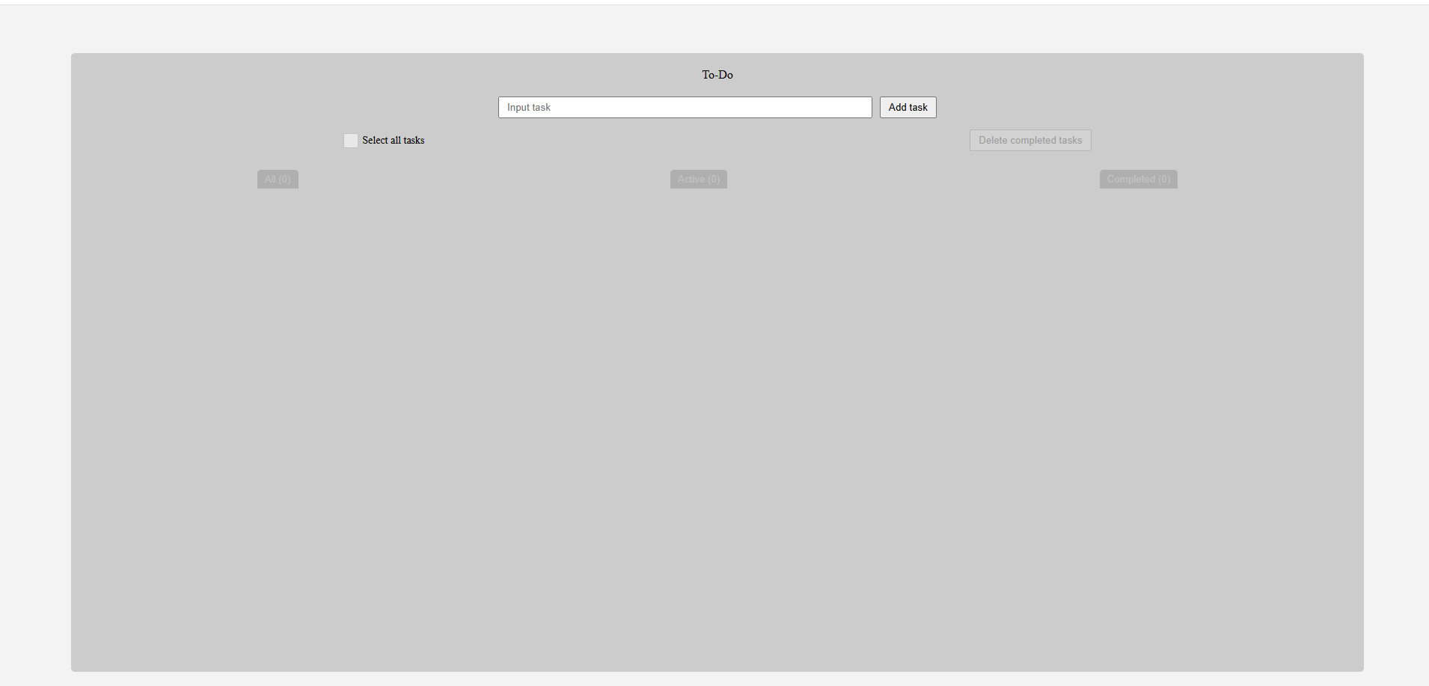

Сделать вот так по сути, но по дизайну уникально

